**Татар теле дәресендә дидактик уеннар**

Л.Г.Мортазина, Мөслим районы, Мөслим бюджет гомуми белем бирү учреждениесе “Мөслим гимназиясе”

югары категорияле башлангыч сыйныфлар укытучысы

**Теманың актуальлеге**

Хәзерге мәктәп алдында бик күп катлаулы укыту, тәрбия эшләре буенча бурычлар тора. Компьютерлы белем бирү дидактик  һәм конкрет методикалар үсешенең иң заманча тенденцияләрнең берсе булып тора. Класс яки мәктәпләрнең заман техникасы белән ни дәрәҗәдә җиһазландырылуына карамастан, дәрестә үзәк фигура булып укыту процессы  методикасын куллана белүче, заманча технологияләр белән коралланган укытучы тора.

        Укытучы әлеге белем бирү методын кулланган вакытта, беренчедән, укучыларның компьютерлы зыялылыгына таяна, икенчедән, аны үстерә һәм компьютер культурасын формалаштыра.

**Проектның максаты**

Татар теле дәресендә дидактик уеннарны SMART Board интерактив тактада Smart Notebook 10.6 программасын кулланып эшләү ысуллары белән таныштыру һәм программаны пропагандалау. Укучыларга мондый чараларның кирәклеген ныграк аңлату һәм аны актив кулланырга өйрәтү.

**Бурычлар**

1. Укучыларны татар теле дәресләрендә танып-белү эшчәнлеген, фикерләү сәләтен активлаштыру.
2. Интерактив тактаны кулланып, пассив тыңлаучыларны теге яки бу күренешне үз мөмкинлекләреннән чыгып кулланырга өйрәтерү.
3. Тәрбияви һәм белем бирү максатларын тормышка ашыруда файдалану

**Формасы** – слайд-шоу

**Эш этаплары**

1. Укучылар белән әңгәмә, фигыль сорауларын искә төшерү.
2. Табышмакны чишү, фигыльләрне табу.
3. Җил турында фигыльләр уйлау.
4. Исемгә туры килгән фигыльне табу.
5. Фигыльгә туры килгән исемне табу.
6. Кагыйдәне фаразлау.
7. Текстны фигыльләр белән тулыландыру.
8. Хәзерге һәм киләчәк заман фигыльләрне ике төркемгә аеру.
9. Фигыльләрен юклыкта һәм барлыкта килүен ачыклау.

**Проектның үзенчәлекләре**

Дәресләрдә интерактив тактаны урынлы куллану укучыларның танып-белү эшчәнлеген активлаштыра, алар пассив тыңлаучылар гына булып утырмыйлар, теге яки бу күренешне үз мисаллары белән исбатлыйлар. Шулай ук тәкъдим ителә торган материалның сыйфатлы итеп югары дәрәҗәдә күрсәтмәлелеккә ирешергә, уку процессына төрле күнегүләр кертергә мөмкинлек бирә. Белем бирүнең төп максатларының берсе булган - өйрәнелә торган материалга уңай мөнәсәбәт, кызыксынучанлыкны, белем бирүнең һәр адымы нәтиҗәләре белән канәгатьләндерүне булдыра.

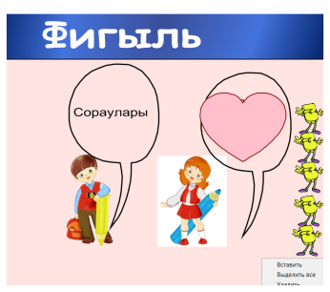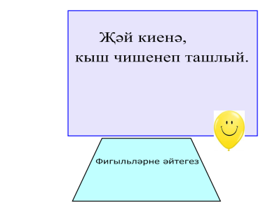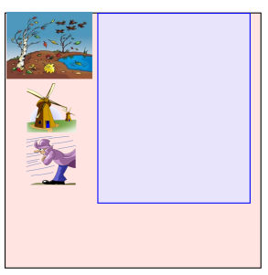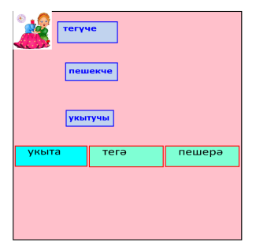

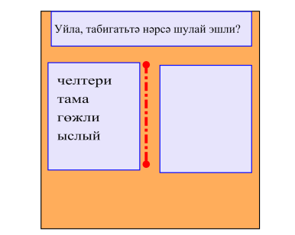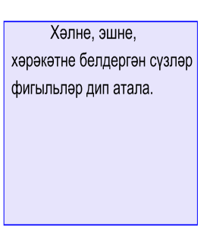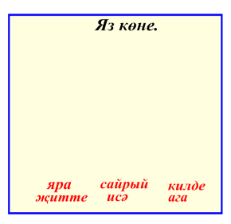

Федераль дәүләт белем бирү стандартлары кысаларында  башлангыч класс укучылары өчен слайдта төрле функциональ мөмкинлекләр тудырылган:

* теләгән укучы, такта янына чыгып, уен аша, фигыльләрне кулланып җөмлә төзергә өйрәнә;
* үз белемен тикшерә;
* хаталары өстендә эшли;
* кабатлый һәм ныгыта;
* уен ысуллары аша исендә калдыра;
* мөмкинлекләрен сыный;
* мөстәкыйльлеккә өйрәнә;
* үз-үзенә ышанычын арттыра;

Чыганаклар:

1. <http://exchange.smarttech.com/index.html?lang=ru_RU#tab=0>

2. <https://yandex.ru/images/search?viewport>

3. <https://yandex.ru/images/search>

4. <http://exchange.smarttech.com/>

5. <http://exchange.smarttech.com/details.html?id=ad6ad349-1f19-432d-b838-947fcbf08126>